АДМИНИСТРАЦИЯ
ПУТИЛОВСКОГО СЕЛЬСКОГО ПОСЕЛЕНИЯ
КИРОВСКОГО МУНИЦИПАЛЬНОГО РАЙОНА
ЛЕНИНГРАДСКОЙ ОБЛАСТИ

ПОСТАНОВЛЕНИЕ

02 мая 2024 года № 98

О внесении изменений в постановление от 03.04.2024 № 75
«Об утверждении схемы размещения нестационарных торговых объектов на территории Путиловского сельского поселения Кировского муниципального района Ленинградской области»

1. Внести в постановление «Об утверждении схемы размещения нестационарных торговых объектов на территории Путиловского сельского поселения Кировского муниципального района Ленинградской области»
от 03 апреля 2024 года № 75 следующие изменения:
- Приложение 1 к постановлению администрации Путиловского сельского поселения от 03.04.2024 г. № 75 изложить в новой редакции.
2. Постановление подлежит официальному опубликованию в средствах массовой информации и размещению в сети «Интернет» на официальном сайте http://putilovo.lenobl.ru и вступает в силу после его официального опубликования (обнародования) 3. Постановление вступает в силу со дня его официального опубликования в газете «Ладога».
3. Контроль за исполнением данного постановления оставляю за собой.

Глава администрации Н.А. Пранскунас

Разослано: дело, оф.сайт, газета «Ладога», адм.КМР
Приложение
Утверждено
постановлением администрации
Путиловского сельского поселения
от 02 мая 2024 года № 98
Схема
размещения нестационарных торговых объектов на территории Путиловского сельского поселения Кировского муниципального района Ленинградской области (на 3 листах)
Информация о НТО |  |  |  |  | Информация о хозяйствующем субъекте, осуществляющем торговую деятельность в НТО |  |  |  | Реквизиты  документов  на  размещение  НТО | Является ли хозяйствующий субъект, осуществляющий торговую деятельность в НТО, субъектом малого и(или) среднего предприниматель ства (да/нет) | Период  размещения  НТО
Идентифика­ционный номер НТО | Место размещения НТО  (адресный ориентир) | Вид  НТО | Площадь  НТО | Специализация  НТО | Наименова-  ние | ИНН | Телефон ( по желанию) |  |  |  | С  (дата) | По  (дата)
1 | 2 | 3 | 4 | 5 | 6 | 7 | 8 |  | 9 | 10 | 11 | 12
--- | ул. Братьев Пожарских, 2а с.Путилово | --- | --- | ---- | --- | --- | --- |  | --- | --- | --- | ---
--- | между региональной ул.Дьяконова и второстепенной дорогой по ул.Дьяконова на воинское захоронение с. Путилово | Павильон | 6 кв.м. | Торговля розничная хлебом и хлебобулочными изделиями и кондитерскими изделиями в специализированных магазинах | ИП Михайлова Мария Ивановна | 470605044270 | --- |  | Договор №1от 15.04.2024 | да | 16.04.2024 | 31.10.2027  (с пролонгацией)
----- | пос.ж/д ст.Назия, на пересечении ул.Железнодорожная  и ул. Комсомольская | Павильон | 31,5 кв.м. | Торговля розничная по почте или по информационно-коммуникационной сети Интернет | ИП Зыкова Александра Николаевна | 470607184900 | --- |  | Договор №2от 25.04.2024 | да | 01.05.2024 | 31.10.2025  (с пролонгацией)

Схема
размещения нестационарных торговых объектов на территории муниципального образования Путиловское сельское поселение Кировского муниципального района Ленинградской области

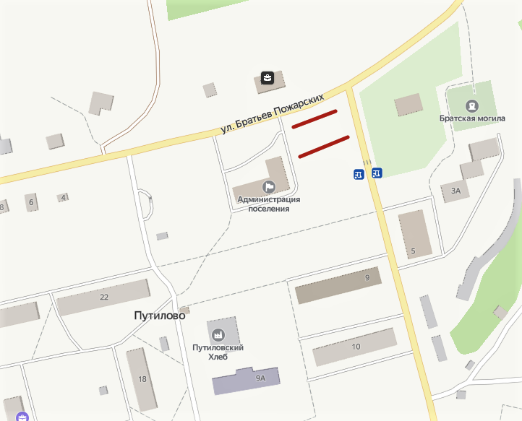

земельный участок с местоположением : ул. Братьев Пожарских, 2а с. Путилово для размещения НТО

Лист 1
Схема
размещения нестационарных торговых объектов на территории муниципального образования Путиловское сельское поселение Кировского муниципального района Ленинградской области

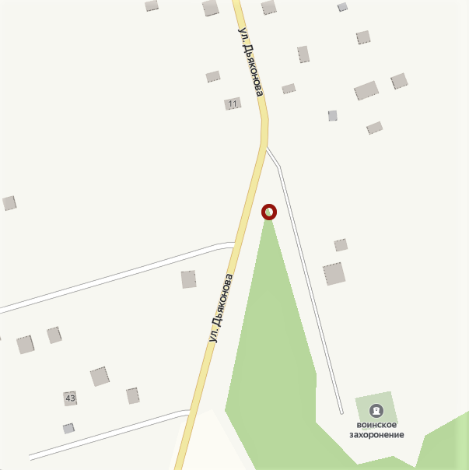

земельный участок с местоположением : между региональной ул. Дьяконова и второстепенной дорогой по ул. Дьяконова на воинское захоронение с. Путилово для размещения НТО

Лист 2
Схема
размещения нестационарных торговых объектов на территории Путиловского сельского поселения Кировского муниципального района Ленинградской области

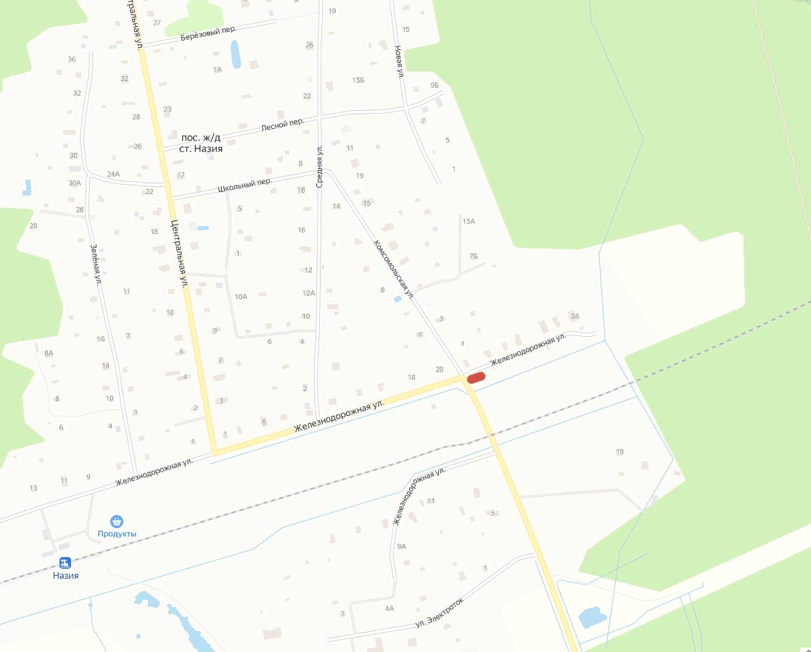
земельный участок с местоположением : пос.ж/д ст.Назия, на пересечении ул.Железнодорожная
и ул. Комсомольская для размещения НТО

Лист 3

